新疆喀什区第二中学物理八年级下册期末考试定向攻克
考试时间：90分钟；命题人：教研组
考生注意：
1、本卷分第I卷（选择题）和第Ⅱ卷（非选择题）两部分，满分100分，考试时间90分钟
2、答卷前，考生务必用0.5毫米黑色签字笔将自己的姓名、班级填写在试卷规定位置上
3、答案必须写在试卷各个题目指定区域内相应的位置，如需改动，先划掉原来的答案，然后再写上新的答案；不准使用涂改液、胶带纸、修正带，不按以上要求作答的答案无效。
第I卷（选择题 20分）
一、单选题（10小题，每小题2分，共计20分）
1、甲、乙两车用相同的牵引力同时同地在水平地面上开始运动，它们的 s-t 图像分别如图所示，经过 6 秒后可确定的是（ ）
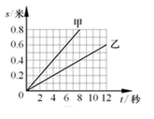
A．甲做的功小于乙做的功 B．甲和乙的机械能相等
C．甲和乙相距 0.3 米 D．甲和乙所受的合力相等
2、物理兴趣小组的同学对图所示的现象进行讨论，其中错误的是（ ）
A．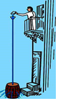 帕斯卡裂桶实验说明液体的压强与液体的深度有关
B．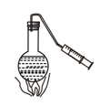 对沸腾的水停止加热，抽气减压，水再次沸腾，说明气压减小沸点降低
C．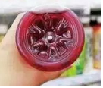 饮料瓶加热后，立即倒置水槽中会变瘪，因为瓶子热胀冷缩引起的
D．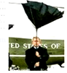 走路时一阵风将伞吹起，是由于伞面上方的空气流速大于下方
3、如图所示，浸没在水中一定深度的木块，从开始上浮到最后漂浮静止在水面上一段时间。这一过程浮力的变化是（ ）
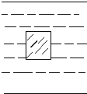
A．先减少，后不变 B．先不变，后减少
C．先不变，后减少，再保持不变 D．先不变，后增大，再保持不变
4、体育课上小明和小李在玩篮球休息时他们讨论了一些关于打篮球时的物理问题，他们的讨论中说法不正确的是（ ）
A．投篮时，篮球离开手后继续向上运动，是因为篮球具有惯性
B．篮球从篮筐中下落时，速度逐渐加快，是因为重力的作用
C．静止在地面上的篮球，他所受的重力与篮球对地面的压力平衡
D．篮球撞在篮板上被弹回，是力改变了物体的运动状态
5、对于如图所涉及的物理知识，分析不正确的是（ ）
A．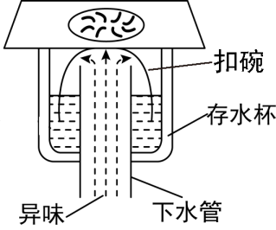某卫生间的地漏结构，存水杯中存的是同种液体，当液体不流动时，两部分的液面高度相同，设计采用了连通器原理
B．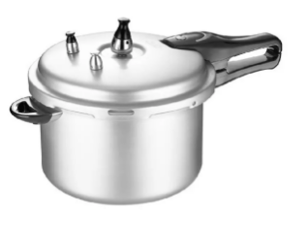高压锅煮食物熟得快是因为锅内气压越高液体沸点越低
C．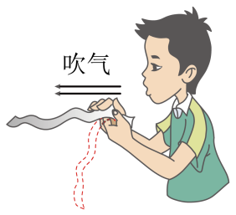纸条上方水平吹气，纸条向上飘起，纸条上方空气流速大，压强小
D．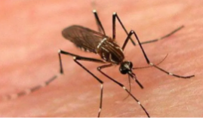蚊子能吸食人血，是因为蚊子的口器尖，即受力面积小，对皮肤的压强大
6、如图所示是谷爱凌在自由式滑雪大跳台中的精彩表现，下列说法正确的是（ ）
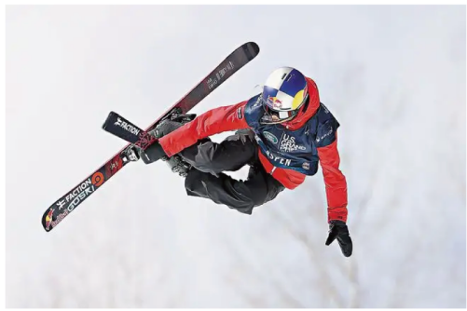
A．选手从静止开始下滑，说明力是维持物体运动状态的原因
B．选手在空中完成旋转动作时重力消失
C．选手落地后还要继续滑行一段距离是因为选手具有惯性
D．选手站立时，滑板对雪地的压力和雪地对滑板的支持力是一对平衡力
7、如图所示，把一根两端开口的细玻璃管，通过封闭性良好的橡皮塞插入装有红色水的玻璃瓶中，从管口向瓶内吹入少量气体后，瓶内的水沿玻璃管上升的高度为h。不考虑温度的影响，把该装置从山下移到山上后，参照以下表格数据，下列说法中正确的是( )
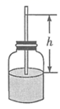
海拔高度/km | 0 | 1 | 2 | 3 | 4
大气压/mmHg | 760 | 674 | 594 | 526 | 462
A．h增大，瓶内气压大于外界气压 B．h减小，瓶内气压大于外界气压
C．h增大，瓶内气压小于外界气压 D．h减小，瓶内气压小于外界气压
8、如图所示，当从管的一端吹气时，A管中的液面会下降，B管中的液面会上升。下列现象产生的原理与此实验原理相同的是（ ）
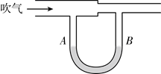
A．热气球升空
B．风沿窗外的墙面吹过，窗口悬挂的窗帘飘向窗外
C．用吸管喝酸奶
D．用抽水机把井中的水抽上来
9、如图所示，手用力F=10N把重量为5N的一木块压在竖直墙面上静止，以下分析（ ）
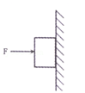
①手对木块的压力和木块对手的弹力是一对平衡力
②手对木块的压力和墙对木块的弹力是一对平衡力
③墙面对木块的摩擦力是5N
④增大压力F，木块受到的摩擦力随之增加
A．只有①正确 B．只有④正确
C．只有②③正确 D．只有③④正确
10、关于光学知识说法不正确的是（ ）
A．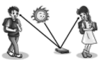 漫反射同样遵守光的反射定律
B．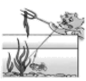 小猫叉不到鱼，是因为它看到的是鱼变深的实像
C．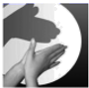 手影是手挡住了光沿直线传播的路径
D．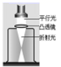 说明凸透镜对光有会聚作用
第Ⅱ卷（非选择题 80分）
二、填空题（10小题，每小题3分，共计30分）
1、如图所示为探究杠杆平衡条件的实验装置，若每个钩码的质量为50g，为了让杠杆在水平位置恢复平衡，应在A点挂的钩码个数是 个；如图所示是赛艇比赛的场景，赛艇的桨可看成一个杠杆，赛艇的桨属于 杠杆。
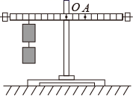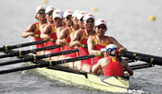
2、如图所示，玻璃瓶中装入适量带色的水，从玻璃管吹入少量空气，使管中水面高于瓶口。将此装置由一楼拿到十楼，发现玻璃管中的液柱 ，说明大气压随高度的增加而 ；随着大气压的减小，水的沸点 。
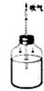
3、如图所示，拨动左边的弹性片，它能将右边的塑料片弹走，塑料片上的小钢球 （填“会”或“不会”）随塑料片一起飞走，这是由于小钢球具有 的缘故。
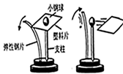
4、某小组在探究物体的“浮沉条件”时，将一个质量为100g的物体完全浸入装满水的桶中，溢出200g水。则物体受到的浮力是 N，松手后，这个物体将在水中 （选填“上浮”“下沉”或“悬浮”）。（g 取10N/kg）
5、每年6月6日是全国“爱眼日”，这是提醒大家关注眼睛健康的国家节日。近视眼的成像示意图是如图的 图，应该佩戴由 透镜制成的眼镜来矫正。
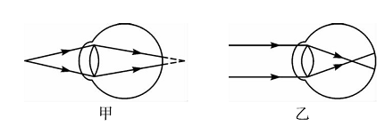
6、小慧将装满水的溢水杯放到电子秤上，再用弹簧测力计挂着铝块将其缓慢浸入溢水杯的水中，如图所示。在铝块从开始浸入水到刚好浸没的过程中，弹簧测力计的示数将 ，电子秤的读数将 （选填“变大”、“变小”或“不变”）。
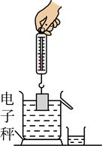
7、如图所示的弹簧测力计分度值为 N，测力计的示数是 N。
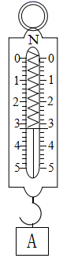
8、2021 年4月23日，中国人民解放军海军成立72周年，大型驱逐舰一一大连舰正式服役，其排水量达1.2万吨，则该驱逐舰在海面上航行时受到的浮力是
N，海面下5m处受到海水的压强是 Pa，当舰载机离舰后，舰身会 （ 选填“上浮”、“下沉”或“保持不变”）。（g取10 N/kg， 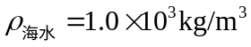 ）
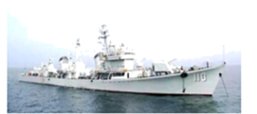
9、如图为托里拆利实验，可知当地的大气压相当于 mmHg柱产生的压强；若竖直提升玻璃管，管口未离开水银面，则水银面上方的水银柱高度 （选填“升高”、“降低”或"不变"）；标准大气压相当于760mmHg柱产生的压强，在图大气压下，水的沸点 100°C（选填“大于”、“小于"或“等于”）.
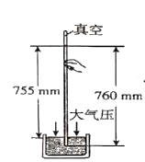
10、如图 的运输液体货物的槽车，液体上有气泡，当车向右开动时，气泡将向 运动；刹车，气泡将向 运动，其原因是 具有惯性。
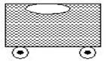
三、计算题（3小题，每小题10分，共计30分）
1、如图所示，一款新型无人驾驶电动汽车，总质量为1.5×10³kg，在性能测试中，沿平直的公路匀速行驶，行驶过程中汽车受到的阻力为总重力的0.1倍，（g取10N/kg）求：
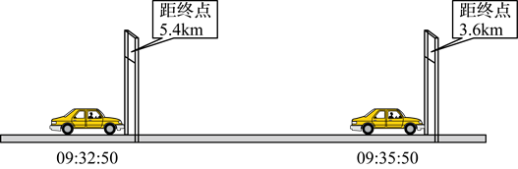
（1）汽车受到的牵引力；
（2）此过程中汽车牵引力所做的功和做功功率。
2、容积为1×10⁻² m³的密封簿（铁皮体积忽略不算）铁桶重10N，用它装满密度为0.8×10³kg/m³的植物油。求：（g=10N/kg, l×10³kg/m³）
（1）桶内植物油的重力；
（2）用手把这个装满植物油的铁桶完全漫没在水中，铁桶受到的浮力；
（3）根据物体的浮沉条件，判断放手后它在水中的浮沉情况；
3、如图所示在一个重2N，底面积为0.01m²的容器里装8N的水，容器中水的深度为0.05m。把它放在水平桌面上（g＝l0N/kg）。求：
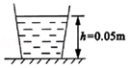
（1）水对容器底的压强；
（2）水对容器底的压力。
四、实验探究（2小题，每小题10分，共计20分）
1、灵灵同学对物理实验特别感兴趣，常常利用实验室的器材来做一些教材上的小实验。
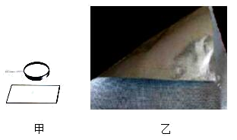
（1）如图甲所示，灵灵做了一个简易显微镜。她将一滴水滴在玻璃板上，在玻璃板下放一个用眼睛看不清的小物体。再拿一个放大镜位于水滴的上方，慢慢调节放大镜与水滴之间的距离，就可以看清玻璃板下的微小物体了。图中的水滴是一个 （填“凸透镜”或“凹透镜”），相当于光学显微镜的 （填“目镜”或“物镜”）；
（2）在实验室，灵灵看到了一块长方形的均匀铝箔，如图乙所示。她想要利用天平和刻度尺求出它的厚度，请你帮她完成实验步骤。
①用天平测出铝箔的质量为m；
②在物理教材上查密度表得知铝的密度为ρ；
③用 测出铝箔的长为a，宽为b；
④通过计算，得到铝箔的厚度为 。
2、在探究“凸透镜成像规律”的实验中．
（1）老师让同学将凸透镜正对着天花板上亮着的日光灯并上下移动，直到平放在水平桌面上的白纸上得到清晰的日光灯的像，此时用刻度尺测出像到凸透镜的距离为10.0cm，则该凸透镜的焦距近似为 cm．
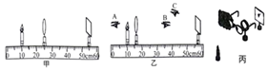
（2）将蜡烛、凸透镜、光屏依次摆在光具座上，为了使蜡烛的像成在光屏中央，应调节烛焰和光屏的中心位于凸透镜的 上．
（3）如图甲所示，光屏上呈现清晰的像，此像的性质是倒立 的实像，这是 （选填“照相机”、“投影仪”或“放大镜”）的成像原理．
以上内容仅为本文档的试下载部分，为可阅读页数的一半内容。如要下载或阅读全文，请访问：https://d.book118.com/595200222223011101

